1.

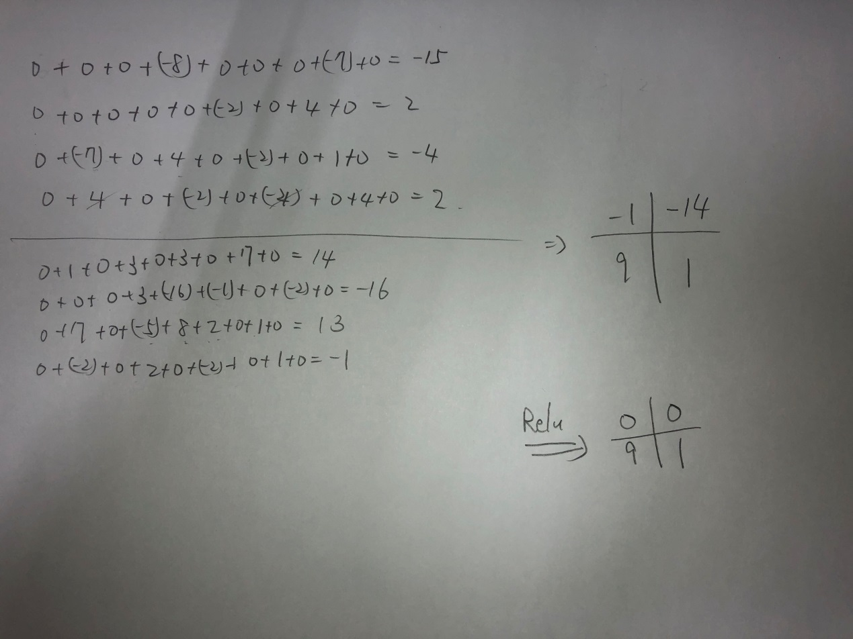

2.

C1：

Connections：

5\*5\*28\*28\*6= 117600‬

Trainable weights：

5\*5\*6=150

C3：

Connections：

1500 \* 10\*10=150000

Trainable weights：

5\*5\*3\*6+5\*5\*4\*6+5\*5\*4\*3+5\*5\*6\*1=1500

C5：

Connections：

5\*5\*16\*120=48000

Trainable weights：

5\*5\*16\*120=48000

3.

如果有high-bias或是high-variance，通常會增加神經網路層或是增加輸入的參數。

4.

Resnet 透過增加層數來達到更好的低錯誤率。然而增加層數，錯誤率會往上提昇。這被稱為退化，有人提出使用殘差學習，使錯誤率降低。殘差就是學到的特徵與原本輸入的差異。所以原本是輸入→特徵，會變成輸入→輸入+殘差。今天如果多一層，什麼都沒有學到的時候，殘差就是0，這樣也不會讓模型會有退化的狀況。

5.

